Gemeente Emmen – Verkeersbesluit reserveren van parkeerplaatsen voor het opladen van elektrische voertuigen op het parkeerterrein nabij Stadionplein 23 te Emmen

Burgemeester en Wethouders van Emmen,
Zaaknummer: 50536 – 2025
Gelet op:
- de bepalingen in de Wegenverkeerswet 1994, het Reglement Verkeersregels en Verkeerstekens 1990 (RVV1990), het Besluit Administratieve Bepalingen inzake het Wegverkeer (BABW) en de Algemene wet bestuursrecht;
- het Mandaatbesluit 2018 van de gemeente Emmen.
Overwegende:
- we nemen een verkeersbesluit voor de plaatsing of verwijdering van de in artikel 12 van het BABW genoemde verkeerstekens (artikel 15, eerste lid, van de Wegenverkeerswet 1994);
- het verkeersbesluit wordt bekend gemaakt in het Gemeenteblad (artikel 26 BABW);
- de gemeente Emmen beheert de weg waar dit besluit over gaat.
- het is verboden om te parkeren op een andere wijze of met een ander doel dan op het verkeersbord of onderbord is aangegeven (artikel 24 RVV1990).
- onder elektrisch vervoer en elektrische voertuigen wordt in dit besluit verstaan voertuigen die aangedreven worden door een elektromotor en minimaal 50 km elektrisch kunnen rijden op één acculading of een accucapaciteit van 9 kWh hebben.
Uit het oogpunt van:
- het bevorderen van een doelmatig of zuinig energiegebruik;
- het voorkomen of beperken van door het verkeer veroorzaakte overlast, hinder of schade alsmede de gevolgen voor het milieu, bedoeld in de Wet milieubeheer;
- het in stand houden van de weg en het waarborgen van de bruikbaarheid daarvan.
Is het gewenst om
Een laadpaal voor elektrische voertuigen te plaatsen op het parkeerterrein nabij Stadionplein 23 te Emmen en het gebruik ervan te maximaliseren.
Motivering
Op het parkeerterrein Stadionplein (nabij stadion FC Emmen en zwembad Aquarena) staan twee laadpalen om elektrische voertuigen op te kunnen laden. Deze laadpalen worden veelvuldig gebruikt mede door dat hier veel bezoekers komen van buiten onze regio. Dat zien we terug in de afname van stroom maar ook aan het aantal gebruikers per maand. Daarom is het nodig om er een extra laadpaal bij te plaatsen (het zogenoemde datagestuurd bijplaatsen). Hierbij speelt dat elektrische auto’s opgeladen moeten worden. Dat kan alleen met een goed en dekkend laadnetwerk. Openbare laadpalen staan veelal op gemeentegrond waardoor we een belangrijke rol spelen in de uitrol van openbare laadinfrastructuur.
De gemeente Emmen hanteert bepaalde criteria wanneer wordt gezocht naar een locatie voor een laadpaal. Deze criteria zijn terug te vinden in de ‘Leidraad plaatsen laadpalen’ van de gemeente Emmen. Een laadpaal heeft twee aansluitingen voor het opladen van een voertuig. Daarom worden
per laadpaal twee parkeerplaatsen gereserveerd voor het opladen van elektrische auto’s. Er mogen dan geen voertuigen worden geparkeerd die worden aangedreven door een brandstofmotor. Dit maximaliseert het gebruik van de locatie en stimuleert om elektrisch te rijden.
Belangenafweging
Elektrische auto's dragen bij aan een schone lucht, minder uitstoot van CO2 en minder geluidsoverlast. De transitie naar elektrisch en emissievrij rijden, draagt dan ook bij aan het voorkomen of beperken van door het verkeer veroorzaakte (negatieve) gevolgen voor het milieu. Onvoldoende beschikbaarheid van openbare laadvoorzieningen vormt een belemmering voor de snelle opmars van elektrisch vervoer in Nederland. Om elektrische voertuigen op te kunnen laden is het belangrijk dat er voldoende laadpalen beschikbaar zijn.
Daarentegen kan dit verkeersbesluit ook nadelige gevolgen met zich meebrengen. Bijvoorbeeld doordat het aantal beschikbare parkeerplaatsen in de directe omgeving van de aangewezen locatie afneemt voor niet-elektrische voertuigen, of voor voertuigen die niet hoeven op te laden. Hierdoor moeten bestuurders van die voertuigen mogelijk langer zoeken naar een vrije parkeerplaats, dan wel verder van een bestemming af parkeren.
Een toename van de parkeerdruk is geen reden om deze laadpaal niet te plaatsen. De parkeerdruk is op heel veel plekken in onze gemeente hoog. Als laadpalen alleen geplaatst kunnen worden op locaties waar de parkeerdruk laag is, dan kunnen we niet voldoende laadpalen plaatsen. Voor de laadlocatie waar dit besluit over gaat is geconstateerd dat dit parkeerterrein ca. 370 parkeerplaatsen heeft. De druk als gevolg van het wegvallen van twee parkeerplaatsen kan daardoor over veel parkeerplaatsen worden verdeeld. Dat er mogelijk alternatieve locaties zijn waar de laadpaal kan worden geplaatst, maakt niet dat de gekozen locatie onrechtmatig is.
We begrijpen dat de verandering van parkeerplaatsen vervelend kan zijn. Maar het is nodig om aan het belang van het creëren van een elektrische oplaadstructuur doorslaggevende betekenis toe te kennen. Een besluit dat in het algemeen belang wordt genomen kan een individu negatief treffen. Maar de nadelige gevolgen van de te nemen verkeersmaatregelen zijn niet onevenredig in verhouding tot de met dit verkeersbesluit te dienen verkeersbelangen.
Gehoord
Overeenkomstig artikel 24 van het BABW is overleg gepleegd met de politiechef van de nationale politie van de regionale eenheid Noord-Nederland.
Besluit
twee parkeervakken bij de laadpaal op het parkeerterrein nabij Stadionplein 23 te Emmen, te reserveren voor het opladen van elektrische voertuigen.
Deze maatregel uit te voeren door plaatsing van het verkeersbord E8c met onderbord OB504 zoals aangegeven in deze situatietekening.
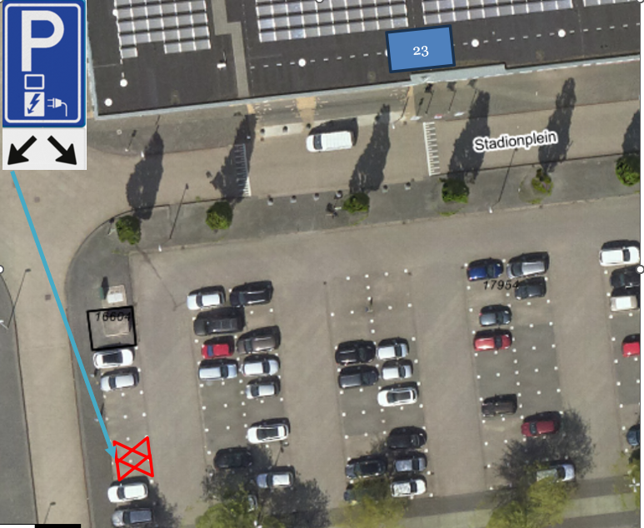

Emmen, 4 maart 2025
Burgemeester en wethouders van Emmen,
namens dezen,
de teamleider van team Projecten Openbare Ruimte
V. Fennis

Ter inzage
Het verkeersbesluit is voor iedereen in te zien bij het Klant Contact Centrum van de gemeente Emmen voor een periode van zes weken na bekendmaking. Voor meer informatie over het besluit kunt u contact opnemen met mevr. T. van der Veen via telefoonnummer 14 0591.
Bezwaar
Bent u het niet eens met dit besluit? Dan kunt u een bezwaarschrift sturen naar:
College van burgemeester en wethouders van Emmen
t.a.v. Team Projecten Openbare Ruimte
Postbus 30.001
7800 RA EMMEN
Naast schriftelijk bezwaar is ook digitaal bezwaar mogelijk via www.gemeente.emmen.nl
Zorg ervoor dat u het bezwaarschrift verstuurt binnen zes weken na de datum van bekendmaking van dit besluit. Als u het bezwaarschrift te laat indient, kan het niet ontvankelijk worden verklaard. Dit betekent dat er niet wordt gekeken naar de inhoud van uw bezwaar.
Ondanks een ingediend bezwaar mag de gemeente het besluit uitvoeren. Wilt u dit voorkomen? Vraag dan om een voorlopige voorziening bij de bestuursrechter van de rechtbank Noord-Nederland in Groningen. Voor meer informatie zie www.rechtspraak.nl of bel 088 - 361 13 37.

